北 京 林 业 大 学
18 学年— 19 学年第1 学期 数据结构A 实习报告书
专 业： 计算机科学 班 级： 计算机171
姓 名： 谭振雄 学 号： 161102106
实习地点： 机房T08 辅导教师： 王少荣
实习题目： 北林自助导游及信息服务系统
实习环境： Python2.75 + Flask
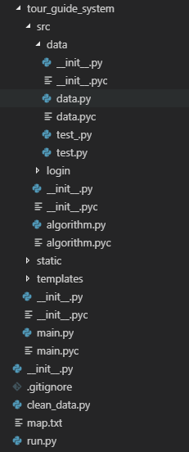
实习内容：
- 实现方法

- 程序树状框架
  - 程序整体树状图如右图
--+ tour_guide_system
├
- 校园景点路径数据结构

- 前端实现

- 整体程序框架

- 算法部分

- 实验结果
- 结果分析
实习内容从以下三方面书写：
（一）实现方法
1. 校园平面图
2. 系统的功能模块图
3. 最短路算法流程图（不能用PPT上的，要求更具有描述性）
（二）实验结果
粘贴程序的实际运行测试结果并加以文字说明
（三）结论分析
1. 问题与解决方法
2. 收获和体会
3. 尚存在的问题

排版格式要求： 五号字，中文用宋体，英文使用Time New Roman 单倍行距
流程图中的字体要求“小五”大小

